EL EVANGELIO DE MATEO. (Lectura)

Santiago Guijarro. Introducción a Mateo.
Biblia. Casa de la Biblia. Madrid. 1992

La distinción entre el judaísmo v el cristianismo, que hoy parece un dato evidente, no lo era tanto en la primera mitad del siglo 1º d. C. El cristianismo nació dentro del judaísmo, v sólo al cabo de algún tiempo fueron apareciendo con claridad las diferentes perspectivas de ambos grupos religiosos. En este proceso de diferenciación los cristianos tuvieron que describir con trazos más precisos la figura de Jesús v aclarar cuál era la misión de la Iglesia cristiana. También necesitaban tener un punto de referencia claro en las enseñanzas de Jesús. Mateo intentó hacer todo esto, v compuso un evangelio, que por su carácter catequético y por haber integrado diversos puntos de vista que existían entre los mismos cristianos, fue el más leído y comentado en los primeros siglos de la iglesia.

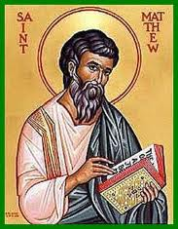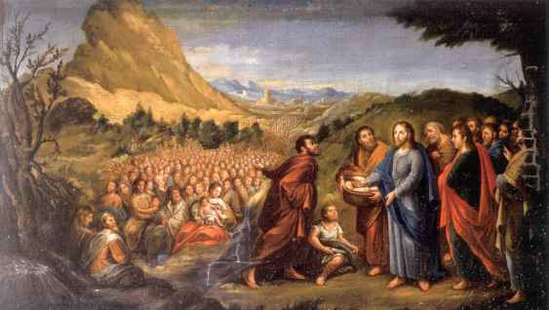

1. Mateo y su Comunidad

La comunidad a la que se dirige el evangelio de Mateo vivía una compleja situación. Hacia fuera el problema más importante 'era el enfrentamiento con el judaísmo. Hacia dentro experimentaba la división v sufría las tensiones propias de una comunidad cristiana de la segunda generación, en la que comenzaban a aparecer la pereza, el abandono, el abuso de poder, la indiferencia, y otras actitudes similares.

El enfrentamiento de Jesús y sus discípulos con los líderes judíos, así como la distinción entre los judíos y sus sinagogas por un lado (Mt 4 2s; 9 55), y por otro los discípulos y la iglesia (Mt 25 1-12; 16 18), reflejan la situación que vivía esta comunidad cristiana hacia fuera. En efecto, después de la destrucción del templo de Jerusalén en el año 70 d. C. el judaísmo se había replegado sobre el grupo de los fariseos; estos, por su parte, habían adoptado una postura intransigente con los demás grupos judíos, y muy especialmente con el grupo de los discípulos de Jesús.

Por otro lado, cada vez eran más los cristianos que entendían la fe en Jesús como algo independiente del judaísmo. Estas tensiones provocaron la ruptura entre cristianos y judíos y dieron lugar a una intensa polémica, que se refleja en este evangelio (cfr. Mt 25 1-12; 21. 43).

La situación interna de la comunidad era también problemática. Habían pasado ya los primeros años en los que el entusiasmo era mayor; además, el retraso de la venida del Señor había abierto en la historia un espacio en el que los discípulos tenían que vivir según el ejemplo de Jesús, y la Iglesia tenía que organizarse. Al principio, la mayor parte de los que formaban esta comunidad eran de origen judío, pero muy pronto los paganos fueron el grupo más numeroso. En el seno de este grupo mixto había diversas posturas con respecto a la interpretación de la ley de Moisés (ver Mt 5 17 ss; 15 1-20 y 25 1-7), también sobre el alcance de la misión cristiana (ver Mt 10. 5-6; 15. 24 y Mt 28. 1-20).

Algunos centraban su atención en la observancia externa de los preceptos (Mt 15. 1-20) mientras que otros ponían todo su empeño en la alabanza desconectada de la vida (Mt. 7 21-25). Mateo abordó esta situación y trató de hallar un punto de encuentro para todos, reuniendo en su evangelio diversas tradiciones y presentando a Pedro como el gran maestro, que recibe una instrucción especial de Jesús (Mt 16. 16-19; 17. 24-27) y puede, por tanto, servir de árbitro en caso de discusión.

Según una tradición muy antigua, el autor de este evangelio fue Mateo, el publicano, uno de los doce discípulos de Jesús. Sin embargo, los datos del evangelio apoyan más la suposición de que el autor fue un cristiano de origen judío perteneciente a la segunda generación, que conocía el griego y que estaba familiarizado con el estudio del Antiguo Testamento.

La fecha de composición puede fijarse entre el año 70 y el 110 d. C. En el año 70 tuvo lugar la destrucción de Jerusalén, a la que Mateo alude en diversos pasajes (Mt 21. 41; 22 7; 25. 37-58); y en el año 110 Ignacio de Antioquia cita ya en sus cartas textos de Mateo. La situación reflejada por este evangelio sugiere que fue compuesto entre los años 80 y 90 d. C.

El lugar de composición es con mucha probabilidad Antioquía de Siria. En esta ciudad se hablaba el griego, y había una importante colonia judía. Allí se asentó una de las primeras comunidades cristianas (Hch 11 19-50), en la que pronto se mezclaron judíos y gentiles. Pedro desempeñó en ella un importante papel (Gal 2 11-14), lo mismo que en el evangelio de Mateo (Mt 15. 15; 16. 16-19; 17. 24-27).
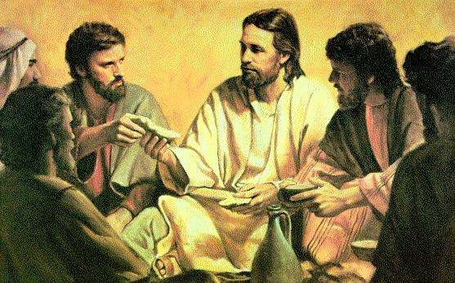

2. El mensaje de Mateo

Mateo responde a la situación que vivía su comunidad mostrando que Jesús es el Mesías, explicando que la Iglesia ha heredado la misión de Israel e invitando a los cristianos a vivir según las enseñanzas de Jesús.

Para aquellos cristianos, que vivían una dura confrontación con el judaísmo, era muy importante mostrar que Jesús era el Mesías, es decir, el Hijo de David, en quien se habían cumplido las promesas del Antiguo Testamento. Sin embargo, Jesús no aparece como un Mesías glorioso, sino como6 el Hijo del hombre, que tiene que padecer hasta morir completamente abandonado en una cruz. Sólo desde la figura del siervo sufriente (Is 42, 49, 50 y 55) podía entenderse la forma en que Jesús había encarnado su condición de Mesías. No obstante, para Mateo y su comunidad Jesús es algo más que el Mesías. Es ante todo el Hijo de Dios. Este es el título que resume y da sentido a todos los demás.

Así es como lo identifica la voz del cielo en el bautismo (Mt 5 17) y en la transfiguración (Mt 17 5); así aparece desde su infancia (Mt. 1. 18-25; 2. 15); así le reconocen sus discípulos (Mt .14. 33; Mt. 16. 16), y también el centurión en la cruz (Mt 27. 54). Cuando sus adversarios quieren poner en tela de juicio su identidad recurren a esta afirmación (Mt. 4. 3.6; 27. 40. 43). En este título se expresa su profunda vinculación y obediencia al Padre, cuya voluntad es norma de vida para Jesús (Mt.4. 1-11; 26. 36-46)

La Iglesia es para Mateo el pueblo congregado por Jesús, la verdadera descendencia de Abrahán, que ha heredado la misión del antiguo Israel (Mt. 21. 43). Jesús dirige su buena noticia, en primer lugar a Israel (Mt. 10. 6), para anunciarle que ha llegado el tiempo en que debe llevar la salvación a todas las naciones (Is. 2. 2-5; 42. 1-4). inexplicablemente, Israel desoye esta invitación y rechaza a Jesûs (Mt 11.1.2; 21. 33-46). Como consecuencia de este rechazo, Jesús convoca un nuevo pueblo, el auténtico Israel, que dará los frutos a su tiempo (Mt. 21. 43) y cuya misión consistirá en hacer llegar la buena noticia a todos los hombres (Mt 28 .16-20).

Los que pertenecen a esta nueva comunidad deben poner en práctica la voluntad del Padre, expresada en las palabras de Jesús. Mateo ha reunido estas enseñanzas de Jesús en cinco grandes discursos. (Mt. 5-7; 10. 15; 18. 24-25), en los cuales los discípulos pueden encontrar orientaciones precisas para vivir como cristianos en el tiempo que va desde la primera venida de Jesús hasta su vuelta al final de los tiempos. Precisamente la certeza de esta venida última de Jesús, en la que se manifestará toda su gloria (Mt 24 29-31), es una motivación importante para que los discípulos se mantengan en tensión de espera.

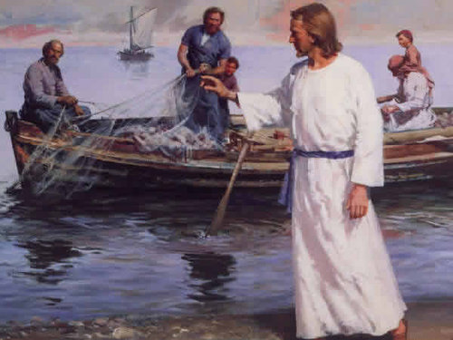

3. Estilo y división literaria

El modo de escribir de Mateo es típicamente judío y utiliza recursos literarios cultivados por los escritores de su época (paralelismos, inclusiones, disposiciones concéntricas, agrupaciones numéricas y temáticas, etc.). Su estilo narrativo se caracteriza por la brevedad y la claridad. Comparado, por ejemplo, con el relato de Marcos, se advierte que Mateo despoja a sus relatos de todo lo accesorio y marginal. Presenta a sus personajes sin muchos contornos, subrayando sus rasgos característicos; agrupa y ordena los relatos y enseñanzas, como en el caso de los famosos cinco discursos (véase Mt 5- 7; 10; 15; 18 y 24-25). Otro rasgo característico de su estilo, que refleja también el ambiente judío de este evangelio, es la incesante presencia de citas del Antiguo Testamento, que son en Mateo mucho más numerosas que en los demás evangelios.

Podemos dividir el evangelio en tres partes, cuyo contenido se anuncia en el versículo con el que comienza:

I. PRESENTACION DEL MESIAS (Mt 1 1-4 10)

II. INVITACION A ISRAEL. ANUNCIO DEL REINO DE LOS CIELOS (Mt 4 10-16)
1. Anuncio del Reino con obras y palabras (Mt. 4. 17- 10.20)
2. Rechazo de Jesús. El reino en controversia (Mt. 11 2 - 16.20)

III. INVITACION A DISCIPULOS.
DESTINO SUFRIENTE DE JESUS (Mt 16.21-28.20)
1. Instrucción a los discípulos (Mt 16.21- 20.34)
2. Rechazo de Jesús. Pasión y resurrección (Mt 21.1-28.20)

En la primera parte todo ocurre antes de que comience el ministerio público de Jesús. El hilo conductor es el tema de la filiación divina de Jesús (Mt 1.20-2.15; 3.17)

La segunda parte está centrada en el anuncio del reino.
En la primera sección, tres sumarios (Mt 4.23-25; 9. 55; 11.1) dan la pauta de la actividad de Jesús, que consiste en anunciar (Mt 4.17), enseñar (Mt 5.7) y curar (Mt 8.9), rematada por el envío de los discípulos al difundir este mensaje (Mt 10).
La segunda sección recoge las reacciones que este anuncio y la misma persona de Jesús suscitan, especialmente el rechazo por parte de las autoridades judías (Mt 11 2-12.50).
Entonces Jesús abandona a los que lo rechazan y se dedica a instruir a sus discípulos (Mt 15 1-52); al final (Mt 15 53-16 20) Jesús abandona definitivamente al Israel histórico y anuncia la congregación de un nuevo Israel, de la Iglesia.

La tercera parte tiene una estructura muy semejante a la segunda.
Comienza con una instrucción detallada a los discípulos sobre el sentido de su pasión y las exigencias para ser discípulo (Mt 16.21- 20 34). Sigue el rechazo de Jesús en Jerusalén (Mt 21-23) y la instrucción definitiva a los discípulos acerca de los acontecimientos del fin (Mt 23-25); Y termina con el relato de la pasión-resurrección (Mt 26-28), expresión definitiva del rechazo de su pueblo y motivo para la convocación definitiva del nuevo Israel (Mt 28. 16-20)

